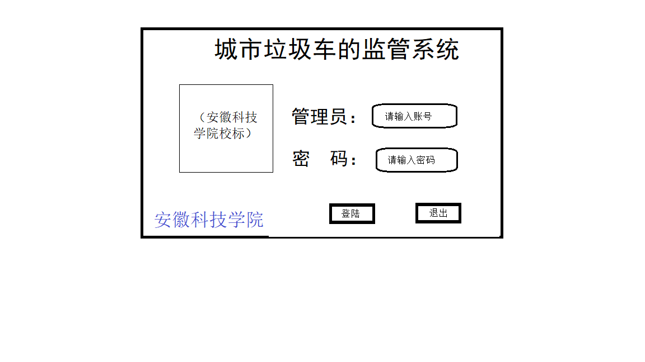

登陆界面

输入 账号、密码 点击登录才可进入 监控地图界面 当账号或密码错误将不可跳转，提示密码或账号错误 密码账号为预设的

城市垃圾车的监管系统——监控地图

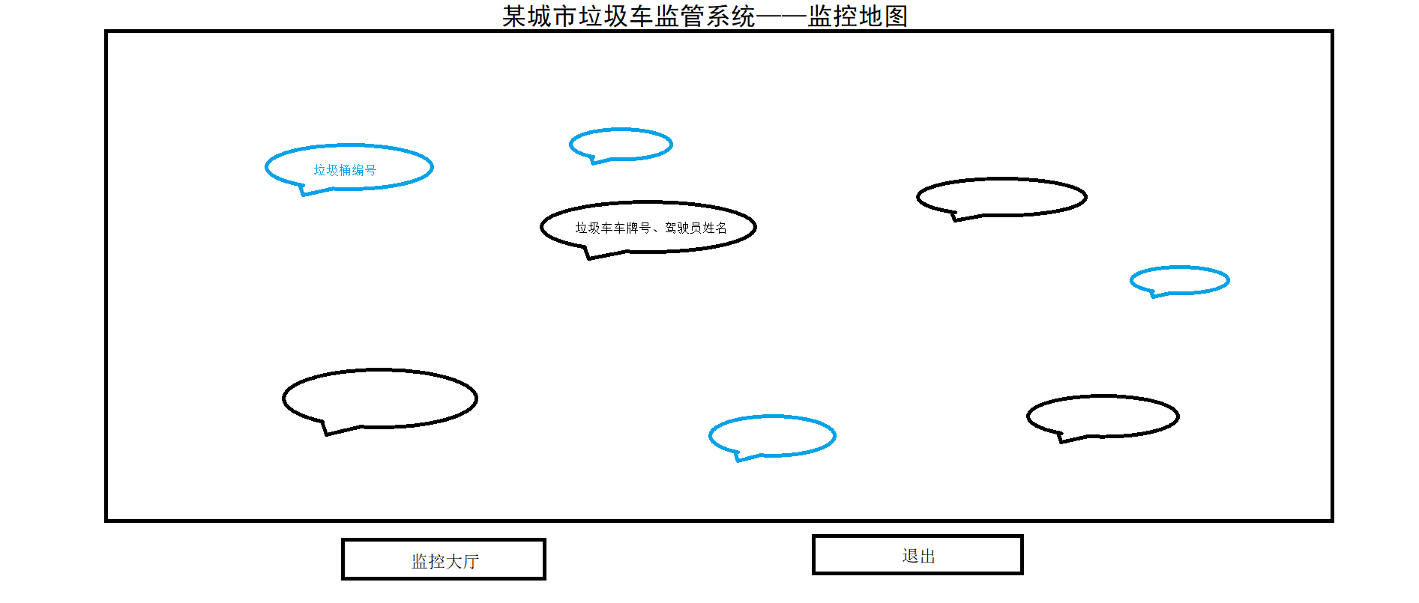

监控地图界面 背景为某城市地图（可以就一张地图截图），上面标注一些垃圾车标识（小车图片）（带车牌号 可任选）、垃圾桶标识（带编号 可任选） 当输入的车辆地理坐标改变 相关车辆标识会移动

车标旁显示油量、车速、发动机转速信息（在界面下设窗口输入）

下面 监控大厅 退出 按钮可实现跳转至相应的界面

重点：出现车速为零发动机的速度不为零 在5分钟之后 相应的车标旁出现黄色“速度异常”字样

上次输入的油量数值减本次输入的油量数值大于0.5L时，相应车标旁出现黄色“油耗异常”字样

城市垃圾车的监管系统——监控大厅

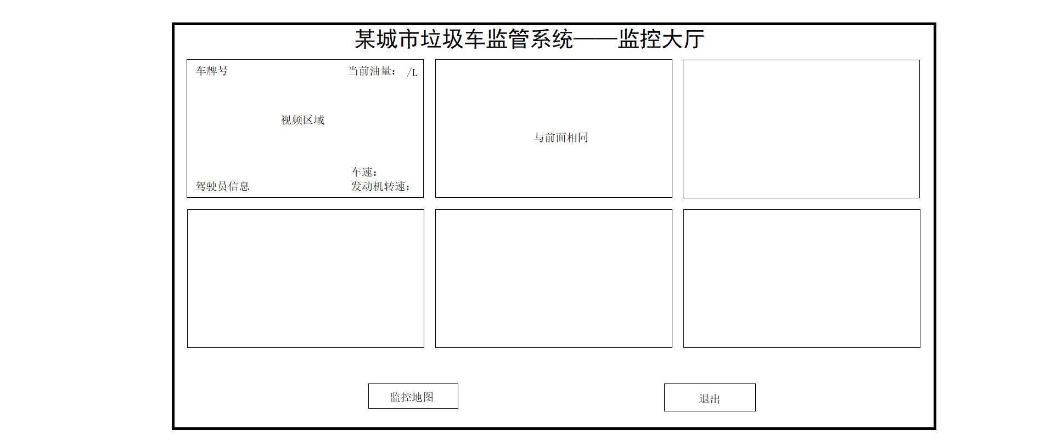

监控大厅显示监控视频

相关数据仅显示视频 车牌号 驾驶员姓名 大约5个视频框 视频为本地视频数据

注：

监控车辆 为5辆

皖A 11111

皖A 22222

皖A 33333

皖A 44444

皖A 55555

垃圾桶数量 为5个 编号 1-5

注册的账号 密码 两个 （或者其他的也可）

账号：anhuikejixueyuan 密码：anhuikejixueyuan

账号：jixiegongchengxueyuan 密码：jixiegongchengxueyuan

地图可选任选

数据（数据库 可以编、后面也可以改）：

GPS坐标数据

油耗数据

车速数据

视频数据